花蓮縣地方稅務局

98 年度稅務資料庫災變回復演練報告

壹.依據：
- 「財政部暨所屬機關 (構)資訊安全管理準則」暨「財稅資訊處理手冊－稽核管理」。
- 本局 98 年度稅務資料庫災變回復演練計畫

貳.目的：
為確保稅務資料庫安全，確實掌握意外災難發生時相關人員應變作業處理流程及回復作業實機操作之熟練度，以期災害發生時，能在最短期限內回復正常作業，達到稅務作業之永續服務。

參.演練時間：98年10月20日。

肆.辦理單位：資訊科
協辦單位：經緯科技股份有限公司

伍.參加人員：
資訊科科長、網路管理股股長、電子作業管理師、系統人員、主機操作人員、經緯科技股份有限公司維護工程師。

陸.演練項目：
資料庫災變回復。

柒.演練地點：
本局資訊科

捌.模擬情境：
模擬Oracle資料庫主機的資料庫檔案系統皆於09:25毀損（但Archive Log的檔案系統沒有毀損），無法提供地方稅應用程式所需的資料庫服務。

玖.演練步驟：

一.選定房屋稅系統執行模擬驗證作業：
選定房屋稅系統為此次模擬作業，並於演練前事先將登錄資料及其畫面留存，以檢核復原作業是否成功。

二.模擬線上資料庫檔案系統毀損：
(一)早上 09:25 櫃台人員回報，所有人員皆無法登入地方稅應用系統。
(二)主機操作人員首先進行硬體問題判別檢視作業，檢視地方稅磁碟機陣列組之硬體燈號皆正常。
(三)資料庫管理師檢查資料庫系統 listener 程式，發現listener程式正常，再次嘗試開啟資料庫，卻發現系統顯示某些資料庫檔案無法開啟，檢查資料庫主機上之資料庫系統程式LOG記錄檔，發現有資料庫無法掛載之錯誤訊息，經使用檢查檔案系統之程式檢查，發現資料庫主機資料庫檔案系統嚴重毀損，無法開啟資料庫（資料庫系統異常檢測流程如附件）。

三.進行資料庫復原作業：
(一)關閉AP1、AP2 及 AP3 的 Weblogic 系統。
(二)由於Oracle資料庫主機資料庫檔案系統於 09:25 嚴重毀損，為了使稅務系統能於最短時間內提供服務，因此從備份磁帶將稅務資料庫回復到測試機資料庫主機，並將資料庫恢復到09:24時的狀態，且請維護廠商協助相關作業。
(三)於測試機上建立正式機資料庫相關目錄。
(四)找出昨日Veritas 全備份磁帶Tape 進行回復作業。
(五)進行資料庫復原作業，將資料庫復原到09：24狀態。
(六)開啟復原完成的資料庫。
(七)開啟AP1、AP2 及 AP3 的 Weblogic 系統。修改設定，將資料庫指定到測試資料庫主機ELTUD01T，系統恢復正常作業。

四.房屋稅系統進行後續檢核驗證作業：
開啟地方稅房屋稅系統，進行後續檢核驗證作業，並進行資料驗證作業。

拾.綜合檢討：
(一)本次災變回復演練成功驗證目前資料庫備份機制完備，於災變發生時確實能迅速回復已毀損之資料庫，並確認備份媒體、備份主機及備份系統運作正常。
(二)本次另外進行模擬正式機 archive log 能由損壞硬碟讀出，除將系統回復成昨日碟帶備援之狀態，另外進行讀出的 archive log 的復原，減少復原之資料庫狀態與損壞前的時間差距。
(三)備份為災變回復之基礎工作，為期災變發生能確實回復資料庫，平時備份作業更應確實執行，以備不時之需。
(四)本次災變回復演練在經緯公司工程師輔導下順利完成。
98 年度稅務資料庫災變回復演練模擬演練情形

壹.測試機上建立正式機資料庫相關目錄：
(一)選定房屋稅系統為此次模擬作業，並於演練前事先將登錄資料及其畫面留存，以檢核復原作業是否成功。

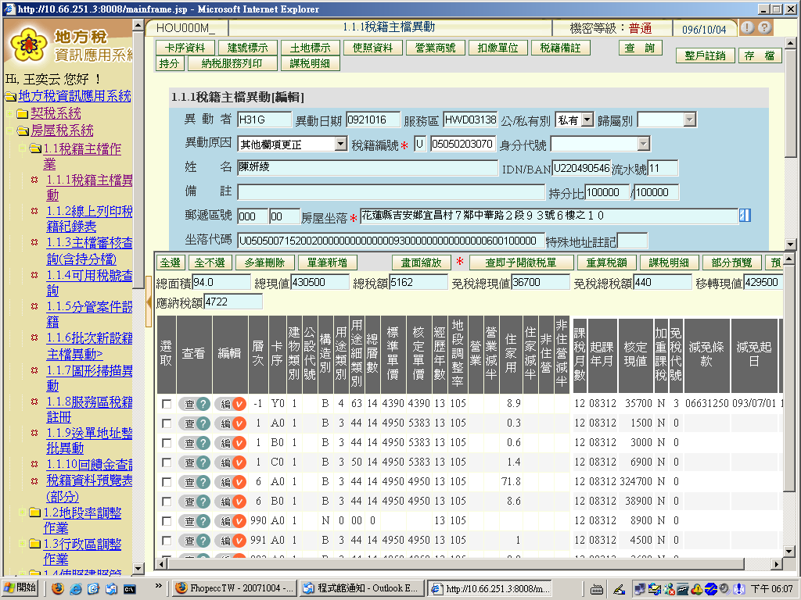
(一)於測試機上建立正式機資料庫相關目錄：(時間09:20)
cd /data/eltdb/admin
mkdir ELTUD
cd ELTUD
mkdir bdump cdump udump
cd /data/eltdb/oradata
mkdir ELTUD
cd /data/eltbat
mkdir -p arch/ELTUD
mkdir -p oradata/ELTUD

貳.回復 SPFILE：
(一)登入 VERITAS 主機切換目錄至c:\VERITAS\NetBackup\db\altnames。
(二)新增一個檔案，檔名為 ELTUD01T ，檔案內容為 ELTUD00(正式機)
(三)開始 Restore SPFILE(時間09:36)
(四)複製正式機密碼檔/opt/oracle/OraHome_1/dbs/orapwELTUD 到測試機/opt/oracle/OraHome_1/dbs/orapwELTUD
(五)更改restore_spfile.sql 內 DBID 及 control file
- 查詢正式機的 DBID
select dbid from v$database;
- 查詢最新的正式機 controlfile (到VERITAS 找最近的全備援的LOG)
(六)首先Restore Oracle的spfile.ora參數檔

- 關閉測試機DB
- 於測試機(ora10g)執行 export ORACLE_SID=ELTUD 模擬正式機於測試機建立暫時使用之spfile/opt/oracle/OraHome_1/dbs/initELTUD.ora (見附件)
- 執行命令如下：
rman cmdfile /opt/oracle/script/restore/restore_spfile.sql

參.回復Control file(時間：10:15)
(一)更改restore_control.sql 內 DBID 及 control file
(二)Restore Control file：開始還原Controlfile 命令如下：
rman cmdfile /opt/oracle/script/restore/restore_control.sql

肆.回復資料檔案
(一)更改restore_db.sql 內 DBID
(二)開啟資料庫到mount狀態
(三)開始回復database命令如下：(時間：10:20)
rman cmdfile /opt/oracle/script/restore/restore_db.sql
(四)資料檔案回復完成時間(時間：12:30)
(五)檢查資料檔案是否已經回復，執行下列命令：(時間：13:20)
$ ls -l /data/eltdb/oradata/ELTUD

伍.回復archive log(測試機 ora10g)
（一）查詢所需archive log(測試機 ora10g)
$ export ORACLE_SID=ELTUD
$ sqlplus / as sysdba

SQL*Plus: Release 10.1.0.5.0 - Production on Tue Oct 20 16:12:02 2009
Copyright (c) 1982, 2005, Oracle. All rights reserved.

Connected to:
Oracle Database 10g Enterprise Edition Release 10.1.0.5.0 - 64bit Production
With the Partitioning, OLAP and Data Mining options
SQL>
SQL> archive log list;
Database log mode Archive Mode
Automatic archival Enabled
Archive destination /data/eltbat/arch/ELTUD
Oldest online log sequence 148798
Next log sequence to archive 148929
Current log sequence 148929
(二)Restore Archive Log 檔案(時間：13:26)
- 更改 restore_arch.sql 內 logseq
- rman cmdfile /opt/oracle/script/restore/restore_arch.sql

陸.傳送正式機的Archive log檔 (時間：13:31)
(一)由於前面還原的是周日FULL BACKUP的controlfile （c-881898704-20091018-01）及Archive log檔案，所以必須從正式機傳輸周日晚上FULL BACKUP完成之後的Archivelog就可以複製正式機的Archive Log File到測試機 /data/eltbat/arch/ELTUD
(二)檢查atchive log 檔 (時間：13:36)
$ls -l /data/eltbat/arch/ELTUD
(三)再進行修復資料庫，因為原主機已無法復原，必須使用backup controlfile來復原，手動指定回復到09:24 (時間：13:40)

柒.開啟資料庫
(一)Ora10g 登入 測試機

$export ORACLE_SID=ELTUD
bash-3.00$ sqlplus / as sysdba
SQL*Plus: Release 10.1.0.5.0 - Production on Thu Oct 8 13:42:57 2009
Copyright (c) 1982, 2005, Oracle. All rights reserved.
Connected to:
Oracle Database 10g Enterprise Edition Release 10.1.0.5.0 - 64bit Production
With the Partitioning, OLAP and Data Mining options

SQL> alter session set nls_date_format="YYYY-MM-DD:HH24:MI:SS";

Session altered.

SQL>
SQL> RECOVER DATABASE USING BACKUP CONTROLFILE UNTIL TIME '2009-10-20:09:24:00';
ORA-00279: change 1537368947 generated at 10/07/2009 18:37:35 needed for thread
ORA-00289: suggestion : /data/eltbat/arch/ELTUD/arch1_562249498_94334.log
ORA-00280: change 1537368947 for thread 1 is in sequence #94334

Specify log: {=suggested | filename | AUTO | CANCEL}
AUTO
(二)最後用resetlogs方式開啟資料庫 （時間 14：20）
SQL> alter database open resetlogs;

Database altered.

捌.資料庫修復完畢
(一）測試機的資料庫運作的資料為正式機 2009-10-20:09:24:00 的最新資料，再將 AP1 ~ AP3 的JDBC 指向測試機10.66.250.5 改成 10.66.248.1 稅務平台。
(二)房屋稅系統人員進入地方稅平台開啟畫面確認資料已復原。

